Роль семьи в формировании ЗОЖ

На здоровье ребенка влияет огромное количество факторов: окружающая среда, питание, образ жизни, наследственность и др. Избежать множества заболеваний, уменьшить влияние вредных факторов на формирование здоровья помогает здоровый образ жизни (ЗОЖ), основам которого учат не только учебно-воспитательные учреждения, но и семья.
Семья – это фундамент, на котором ребенок строит если не целиком свое понимание мира, то, по крайней мере, алгоритм решения стоящих перед ним проблем. Причем этот алгоритм может быть, как полезным для здоровья, так и губительным.
Вопросы распорядка дня, личной гигиены, рациональная система питания, занятия спортом, гигиена кожи, уход за зубами, ногтями, волосами, гигиена одежды, обуви, жилища, борьба с вредными привычками – ко всему этому должна быть потребность, а она закладывается в семье.
Режим дня
Хорошо, когда ребенок ест, садится за уроки, ложится спать в одно и то же время, тогда его организм готов к предстоящему виду деятельности. В первую очередь это касается сна, систематическое недосыпание нарушает работоспособность центральной нервной системы, приводит к переутомлению и неврозам.
Следует уделять внимание профилактике гиподинамии (пониженная двигательная активность) и, вместо просиживания часами за телевизором или компьютером, совершать прогулки. Так же хорошо, если в семье принято проводить выходные активно.
Привычки питания так же формируются в семье. Дети не станут питаться правильно и в меру, если их этому не научить. Больше рассказывайте о том, как разные продукты влияют на организм, сами демонстрируйте приверженность режиму, не переедайте, исключайте особо вредные продукты из рациона (чипсы, газированные напитки и пр.)

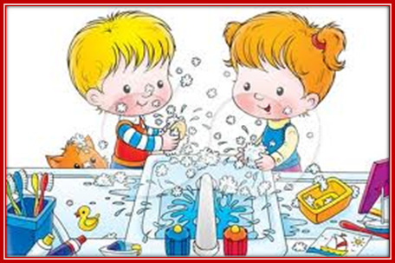
Гигиенические навыки
Гигиенические навыки должны сформироваться у ребенка к 5-летнему возрасту, а затем только совершенствоваться. Однако на практике часто встречаются подростки, со слабо или частично сформированными навыками гигиены. Для коррекции слабо сформированных гигиенических навыков нужно создавать условия для их коррекции, например, чтобы приучить ребенка очищать обувь, перед входом в помещение нужно иметь коврик или «скобку». Для того чтобы подросток соблюдал чистоту и гигиенические правила, необходимо следить за их регулярным исполнением. Так же велика роль примера окружающих.
Важно демонстрировать и объяснять, что и девушки и юноши в равной степени должны заботиться о чистоте.
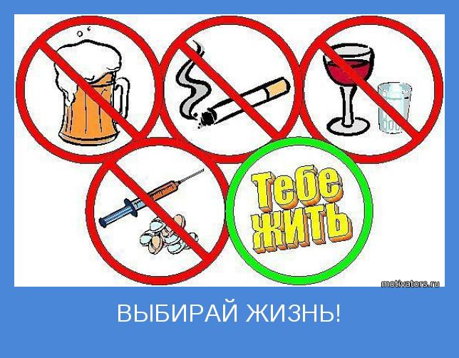

Вредные привычки
Вопрос о формировании отношения к вредным привычкам один из самых сложных и многогранных, здесь не обойти особенностей подросткового возраста способствующих их появлению: стремление казаться старше, боязнь отступать от мнения группы, попытка получить острые ощущения и пр.
Чтобы уберечь подростка от употребления алкоголя, табака и других веществ, семья должна взять на себя ответственность по расширению круга интересов подростка, способствовать выработке у подростка собственного мнения, ответственности за свое поведение, принимать его, любить и, конечно же, быть примером в данном вопросе.
Нижеприведенное стихотворение как нельзя лучше демонстрирует роль личного примера в формировании отношения ребенка к вредным привычкам:
«И кто будет верить словам о том,
Что вреден табак и спиртное тоже,
Коль взрослые тонут в дыму сплошном
И кто-то нарежется так вином,
Что только у стенки стоять и может».
Родители, помните! Какие бы влияния не оказывались на Вашего ребенка извне, Вы всегда должны оставаться для него примером.
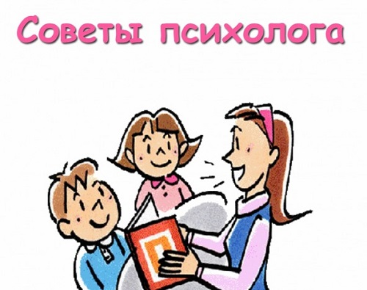

Как взаимодействовать с подростком:
- Общайтесь на равных, тон приказа срабатывает не в вашу пользу. Дайте понять, что вы понимаете их;
- Цените их откровенность, искренне интересуйтесь проблемами;
- Не ставьте завышенных требований, намечайте то, что по силам вашему ребенку;
- Нельзя подшучивать над ними, высмеивать чувства, умаляя их значение.
- Постарайтесь отнестись к вашим детям с уважением, помните об их ранимости и уязвимости;
- Всегда находите время для беседы со своим ребенком;
- Интересуйтесь его друзьями, увлечениями;
- Станьте другом, советчиком для подростка;
- Принимайте его таким, каков он есть, с его успехами и неуспехами;
- Отношения со своим ребенком стройте на основе доверия и понимания;
- Помните, что, с одной стороны, подросток остро нуждается в помощи родителей, сталкиваясь с множеством проблем, а с другой - стремится оградить свой внутренний мир интимных переживаний от бесцеремонного и грубого вторжения, и он имеет на это полное право!

Автор материала: Ушакова Александра Султановна

